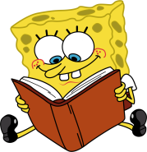 **Class C’**

**UNIT 3– The ant and the cricket**

**LESSON 1: It’s summer**

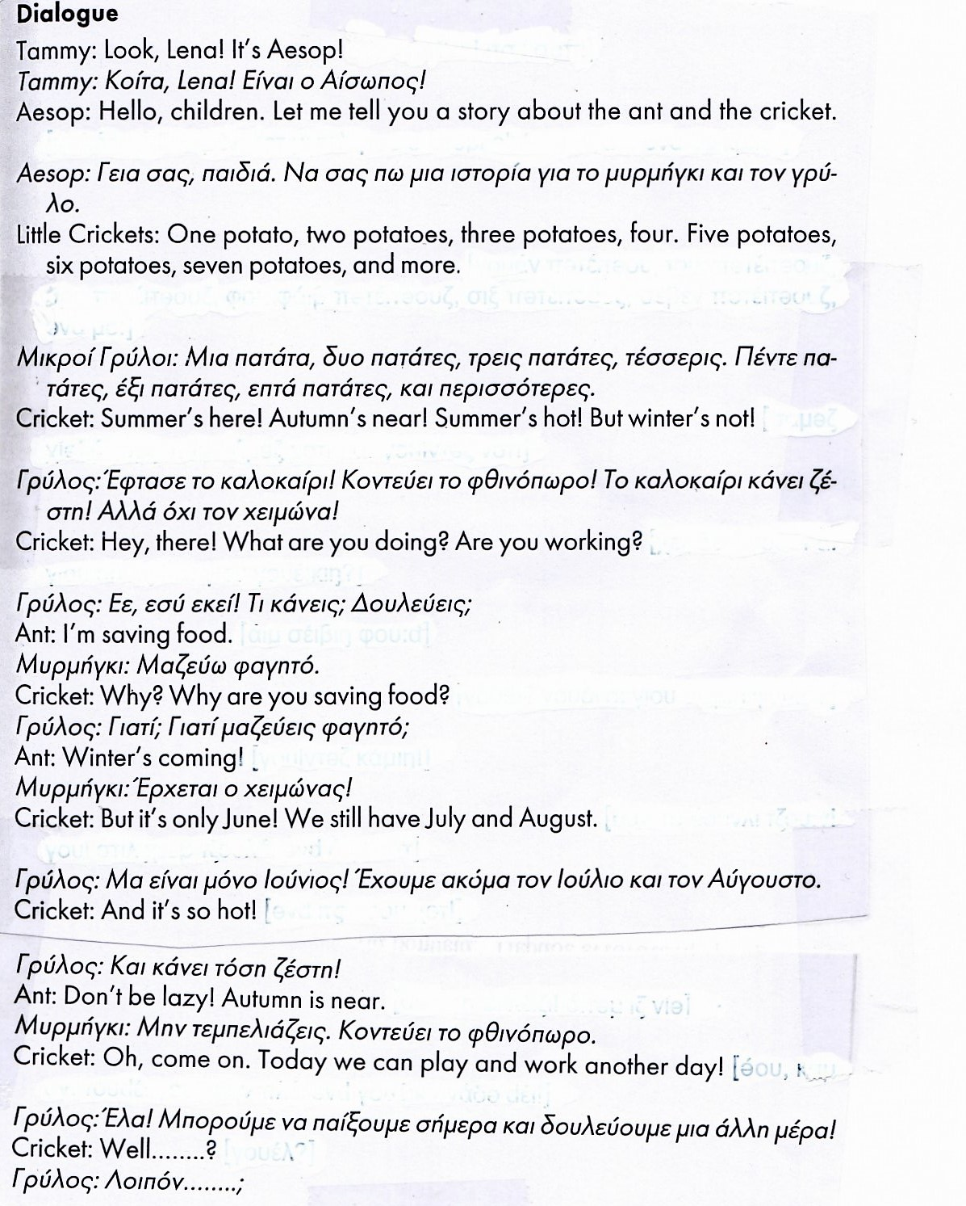

**LESSON 2: Autumn’s here!**

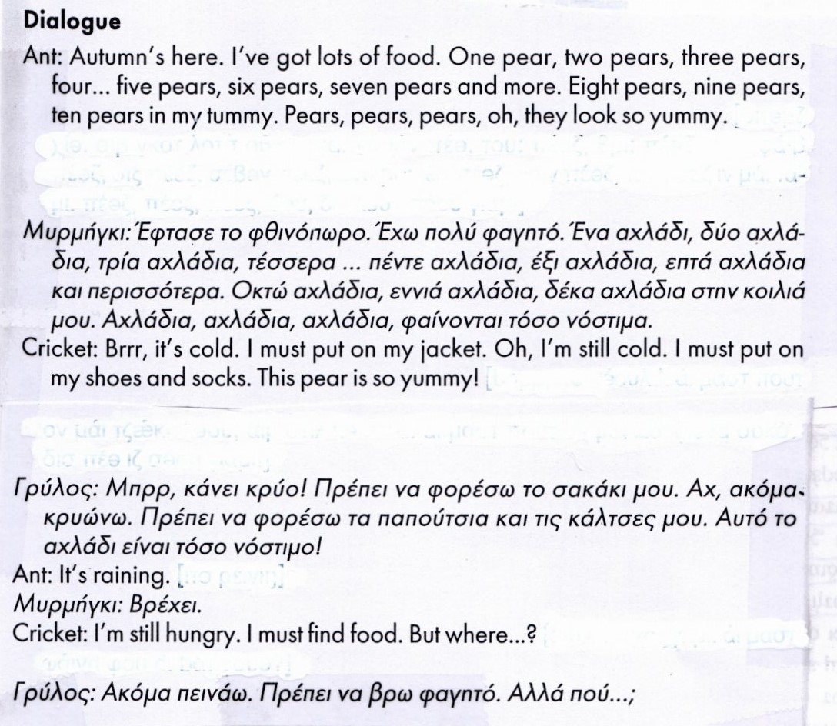

**LESSON 3: It’s winter**

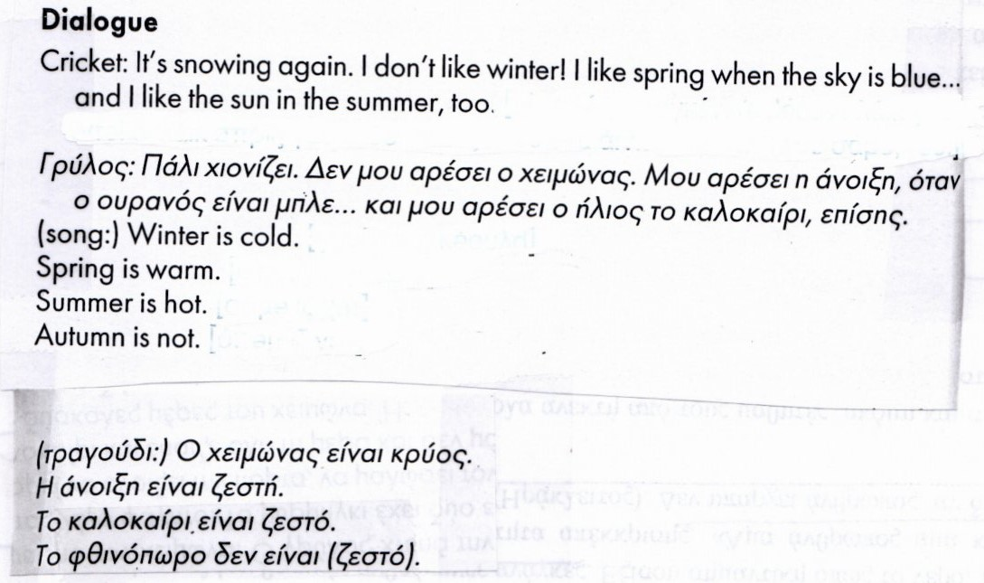



**I like …. – I don’t like…**

Όταν θέλω να μιλήσω για κάτι που μου αρέσει, χρησιμοποιώ τη φράση **I like…** και

όταν θέλω να μιλήσω για κάτι που δεν μου αρέσει, χρησιμοποιώ τη φράση **I don’t like…** e.g. I like summer. I don’t like winter.

**I must…- I mustn’t…**

Χρησιμοποιούμε τη λέξη **must** για να μιλήσουμε για το **τι πρέπει** να κάνουμε και τη λέξη **must not (mustn’t)** για να μιλήσουμε για το τι **δεν πρέπει**, απαγορεύεται να κάνουμε e.g. You must find food. You mustn’t be lazy.

**Plural – Πληθυντικός αριθμός**

|  |  |  |  |
| --- | --- | --- | --- |
|  | **-s** | pencil  book  sweet | pencil**s**  book**s**  sweet**s** |
| **-s, -ss, -sh, -ch, -x, -z, -o** | **-es** | box  sandwich  potato  **BUT**  radio  stereo  piano  photo | box**es**  sandwich**es**  potato**es**  radios  stereos  pianos  photos |
| **Σύμφωνο + -y** | **-ies** | butterfly  party  **BUT**  boy | butterfl**ies**  part**ies**  boys |
| **-f, -fe** | **-ves** | knife  leaf  **BUT**  giraffe  chief  roof  surf | kni**ves**  lea**ves**  giraffes  chiefs  roofs  surfs |

**Irregular Plural**

|  |  |  |  |
| --- | --- | --- | --- |
| man  woman  child  foot  deer | men  women  children  feet  deer | tooth  mouse  goose  fish  sheep | teeth  mice  geese  fish  sheep |

**This / These – That / Those**

* Το **This is…** (= αυτό είναι) και το **These are …** (= αυτά είναι) τα χρησιμοποιούμε για να δείξουμε ένα (This is…) ή πολλά (These are…) πρόσωπα, ζώα, πράγματα που βρίσκονται **κοντά** μας.
* Το **That is…** (= εκείνο είναι) και το **Those are …** (= εκείνα είναι) τα χρησιμοποιούμε για να δείξουμε ένα (That is…) ή πολλά (Those are…) πρόσωπα, ζώα, πράγματα που βρίσκονται **μακριά** μας.

**NOW (Present Continuous)**

Όταν μιλάω για κάτι που κάνω τώρα ή που γίνεται **τώρα**, χρησιμοποιούμε προτάσεις που σχηματίζονται ως εξής:

am

is

are

* ing

am

is

are

I

He, She, It

We, You, They

I

He, She, It

We, You, They

e.g. What are you doing? I am playing tennis.

Are you sleeping? No, I’m working.

What’s the weather like? It’s snowing.

